第2课 古代两河流域
 练教材·盘点新知 
1.古代两河流域文明:
(1)地理位置:两河即西亚的幼发拉底河和底格里斯河,两河流域大体上是以今天伊拉克首都巴格达为中心的狭长地带。
(2)国家建立:约从公元前3500年起,两河流域南部出现一些以城市为中心的小国。
(3)统一与发展:约公元前24世纪,两河流域实现初步统一。
【易错易混】两河流域文明≠古巴比伦文明,两河流域文明包括古巴比伦文明、苏美尔文明、亚述文明等。
2.古巴比伦王国:
(1)统一:公元前18世纪,汉谟拉比采取各个击破的策略,完成了两河流域中下游地区的统一事业,建立了统一、强大的奴隶制国家。
(2)统治:汉谟拉比实行君主专制制度,加强中央集权;制定一部较为系统和完整的法典;他在位时是古巴比伦王国最强盛的时期。
3.《汉谟拉比法典》:
(1)地位:是迄今已知世界上第一部较为完整的成文法典。
(2)内容:法典刻在黑色石柱上,从中可以清晰地了解古巴比伦社会。
①社会等级严格:古巴比伦分为拥有公民权的自由民、无公民权的自由民和奴隶三个社会等级。
②奴隶制度发达:战俘是奴隶的主要来源,也有买卖奴隶的现象。家庭奴隶制是古巴比伦的一大特征。
③商品经济活跃:法典中有许多关于租赁、雇佣、交换、借贷等方面的规定。
(3)目的:保护奴隶主的利益,维护奴隶制的等级制度。
(4)意义:是古巴比伦王国留给人类的宝贵文化遗产,表明人类社会的法制传统源远流长。
【易错易混】《汉谟拉比法典》是迄今已知世界上第一部较完整的成文法典,不是世界上第一部法典,颁布的目的是维护奴隶主阶级的利益。
练基础·提升技能
1.美军入侵伊拉克导致巴格达考古博物馆遭到洗劫,大量两河流域文明的重要文物丢失。这里的“两河”指的是 ( B )
①黄河 ②印度河 ③底格里斯河 ④幼发拉底河
A.①② B.③④ C.①③ D.②④
2.(2020·保定定州质检)《圣经》把两河流域描绘成“人类幸福的伊甸园”,在这里曾经孕育的文明国度是 ( A )
A.古巴比伦 B.古埃及 C.古代印度 D.古代中国
3.(2020·西安临潼骊山中学质检)中国古人在甲骨上篆刻、书写的刻画符号称为“甲骨文”,而两河流域的苏美尔人通常用削成尖头的芦秆或木棒做笔,在未干的软泥版上压刻出符号,这些符号被称为 ( D )
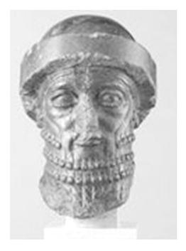
A.象形文字 B.字母文字 C.东巴文字 D.楔形文字
4.右图中雕像是一位雄才大略的国君,他在位时完成了两河流域中下游地区的统一事业,把该地区的文明推向高峰。“他”是 ( C )
A.董仲舒 B.胡夫 C.汉谟拉比 D.成吉思汗
5.古巴比伦王国在汉谟拉比统治时期,得到了迅速的发展,进入最强盛的时期。下面哪些是其采取的措施 ( D )
①实行君主专制制度 ②制定较为系统和完整的法典
③大兴水利 ④完成两河流域中下游地区的统一
A.①②③ B.①②④ C.①② D.①②③④
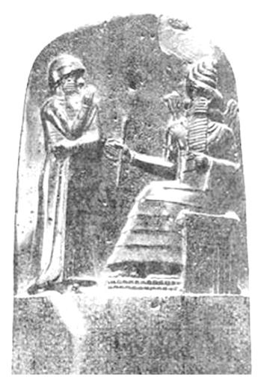
6.一位游客在法国卢浮宫博物馆听讲解员指着一件历史文物(右图)说:“石柱上的法典是迄今已知世界上第一部比较完整的成文法典。”这部法典制定的目的是 ( A )
①维护统一王国的统治
②保护奴隶主的利益
③保护奴隶的权利不受侵犯
④保护商人的利益
A.①② B.②③ C.①④ D.②④
7.《汉谟拉比法典》规定:拥有公民权的自由民伤害同等地位的自由民的眼睛等,必须遭到同样损害;但如果损害无公民权的自由民的眼睛,则只需赔偿少量的钱财。这说明该法典具有 ( A )
A.等级性 B.公平性 C.随意性 D.民主性
8.(2020·青岛质检)古巴比伦人在生产生活中,对刑事、民事、商贸、婚姻等行为都作了较细的规定,并于公元前18世纪左右形成了《汉谟拉比法典》。这说明 ( D )
A.古巴比伦的社会生活很浪漫 B.奴隶制度在古巴比伦相当完美
C.古巴比伦的商品经济较活跃 D.西亚社会的法制历史非常悠久
练综合·拓展思维
1.如图是古代四大文明分布示意图,B处所在地区的代表性文明是 ( D )
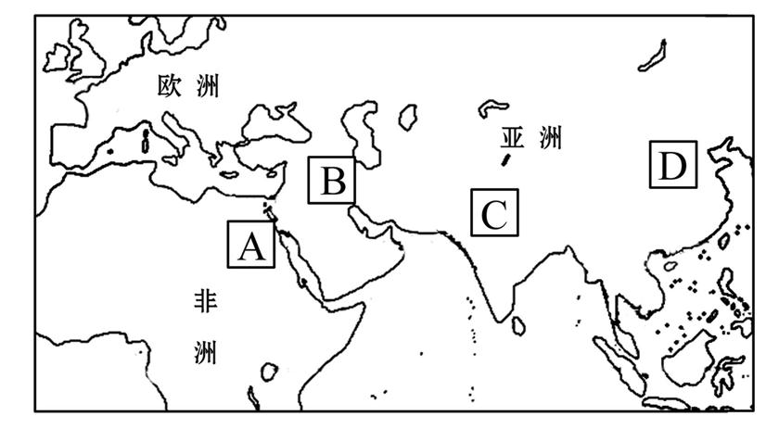
A.太阳历、狮身人面像 B.分封制、甲骨文
C.象形文字、金字塔 D.楔形文字、《汉谟拉比法典》
2.某同学在九·(二)班级微信群中发了一张知识积累卡(如图),其他同学针对这张卡片纷纷留言。其中,你认为不正确的是 ( C )
杀死或伤害奴隶,不算犯罪,只需向主人赔偿损失;
拐带、帮助奴隶逃跑或窝藏奴隶者,都要处以死刑。
A.同学甲:这是汉谟拉比在位时颁布的
B.同学乙:它反映了古巴比伦时期的社会状况
C.同学丙:该内容出自历史上第一部成文法典
D.同学丁:其实质是维护奴隶主阶级的利益
3.阅读下列材料,回答问题。
【王国的崛起】
材料一 公元前2000年左右,游牧民族阿摩利人侵入两河流域,建立了一些各自独立的国家,其中一支占据巴比伦,建立了古巴比伦王国。古巴比伦王国第六代国王是一位具有雄才大略的国君,在他的治理下,古巴比伦王国很快从蕞尔小邦一跃成为统一整个两河流域中下游地区的区域大国。
(1)古巴比伦王国第六代国王是谁?请结合史实说明他是“具有雄才大略的国君”。
答:汉谟拉比。史实:①完成了两河流域中下游地区的统一事业,建立了统一、强大的奴隶制国家。②实行君主专制制度,加强中央集权。③制定了一部较为系统和完整的法典。
【文明的发掘】
材料二 1901年12月至1902年1月,一支由法国人和伊朗人组成的考古队在埃兰古都苏萨遗址发现一块石碑。石碑上部是太阳神、正义神沙玛什授予汉谟拉比王权标的浮雕。浮雕下面是围绕石碑镌刻的法典铭文,共4 000行,约8 000字,是垂直书写的。法典中部分铭文在古代就被磨损。
(2)材料二反映的是哪一部法典?法典铭文是用什么文字书写的?
答:《汉谟拉比法典》;楔形文字。
【文明的真相】
材料三 前言(节选) 要让正义之光照耀大地,消灭一切罪与恶,使强者不能压迫弱者。
正文(部分内容) 奴隶属于奴隶主,逃亡奴隶必须交还原主,藏匿者死罪。贵族打了贵族,罚银处置;奴隶打了自由民,割去耳朵。如果自由民弄瞎了奴隶的眼睛,与弄瞎牛的眼睛处理原则一致。
结语(节选) (如果后人篡改法律)他的城市将毁灭,人民将离散,王国将更换,他的名字将永远被人遗忘。
(3)根据材料三,判断颁布这部法典的目的是什么?在这部法典中极力宣扬的思想是什么?我们应该如何评价此法典?
答:维护奴隶主的利益。宣扬王权神授,诅咒不服从法律的人。这部法典比较全面地反映了古巴比伦王国的社会面貌,是迄今已知世界上第一部较为完整的成文法典。
(4)从以上材料可以看出,这部法典与当今法律相比最欠缺什么?
答:最欠缺当今法律所具有的平等精神和人道主义精神。(合理即可)

